职业卫生技术报告网上公示单
建设单位 | 山东太阳宏河纸业有限公司 |  |  | 联系人 |  | 张怀明
名称 | 年产3.4万吨超高强度特种纸项目 |  |  | 建设单位地址 |  | 山东邹城工业园区（太平镇）山东太阳宏河纸业有限公司厂区内。
类别 | 职业病危害预评价□ 职业病防护设施设计专篇□  职业病危害控制效果评价☑ 职业病危害现状评价□  检测评价□ 其它 □
项目简介 | 项目名称：山东太阳宏河纸业有限公司年产3.4万吨超高强度特种纸项目。  项目性质：新建项目  建设内容：年产3.4万吨超高强度特种纸项目。  投资规模：项目建设投资约30069万元，其中职业卫生投资314万元。  行业分类：造纸（C222）。建设单位：山东太阳宏河纸业有限公司  建设地址：山东邹城工业园区（太平镇）山东太阳宏河纸业有限公司厂区内。
报告编号 | JNHAKP2023-020 |  | 报告时间 |  |  | 202310
 | 类别 | 姓名 | 技术职务 |  |  | 资质证书号
项目组人员名单 | 编写人 | 孔庆南 | 工程师 |  |  | 鲁J20210228
项目组人员名单 | 编写人 | 赵青 | 工程师 |  |  | 鲁J20210222
项目组人员名单 | 编写人 | 于宪成 | 助理工程师 |  |  | 鲁J20210231
项目组人员名单 | 编写人 | 王翠翠 | 工程师 |  |  | 鲁P20210467
项目组人员名单 | 编写人 | 冯书昊 | 助理工程师 |  |  | 鲁P20210463
项目组人员名单 | 审核人 | 刘庆和 | 高级同等能力 |  |  | 鲁P20210218
项目组人员名单 | 签发人 | 孔庆虎 | 工程师 |  |  | 鲁P20210215
现场调查 | 调查人 | 赵青 | 显著标志物前照片 |  | 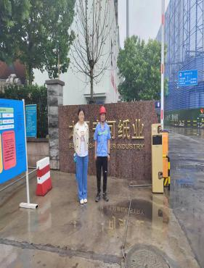 |  | 工作照 | 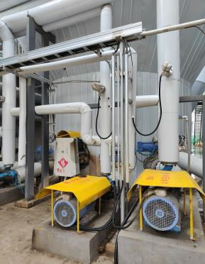
现场调查 | 调查人 | 冯书昊
现场调查 | 调查人 | ---
现场调查 | 用人单位陪同人 | 周忠峰
现场调查 | 日期 | 20230428
现场检  测采样 | 检测采样人 | 赵青 | 显著标志物前照片 |  | 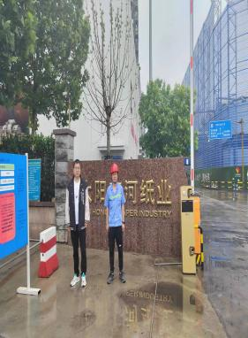 |  | 工作照片 | 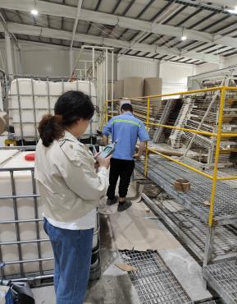
现场检  测采样 | 检测采样人 | 冯书昊
现场检  测采样 | 检测采样人 | 王翠翠
现场检  测采样 | 用人单位陪同人 | 周忠峰
现场检  测采样 | 日期 | 20230529  20230530  20230531
职业病危害因素及检测结果 | 建设项目生产过程中职业病危害因素 | 化学物质：其他粉尘。  物理因素：工频电场（50Hz）、高温、噪声等。
职业病危害因素及检测结果 | 检测结果 | 检测结果符合《工作场所有害因素职业接触限值 第1部分：化学有害因素》（GBZ 2.1-2019）和《工作场所有害因素职业接触限值第2部分：物理因素》（GBZ2.2-2007）的要求。
评价结论 | 职业病危害风险分类 | 属于“职业病危害严重”的建设项目
评价结论 | 综合结论 | 建设项目在生产过程中采取了防尘、降噪、防高温等职业病危害防护措施，本评价报告认为该项目职业卫生管理、职业健康监护方面等还需要进一步完善。建设单位应根据本报告提出的建议进行整改，并提出相应的整改方案及完成期限，以达到保护职工健康的要求。建设单位按照本报告书的建议整改完善后将能满足《中华人民共和国职业病防治法》、《工作场所职业卫生管理规定》等法律、法规、标准的要求。该建设单位经专家验收，具备了职业病危害防护设施竣工验收条件，通过相关内容的竣工验收。
技术审查专家组评审意见(需要评审的项目) |  | 略

